الجمهورية الجزائرية الديمقراطية الشعبية

وزارة التــــــربية الوطـــنية السنـــة الـرابعة متوســــط
متوسطة براهيمي السعيد – جرمة - دورة مــــــــــــــاي 2025
الامتحان التجريبي في مادة العلوم الفيزيائية و التكنولوجيا المدة : ســـــــــــــــاعة ونصف

الجــــــــــــــزء الأول : ( 12 نقطة )
التـــــــــــــــمرين الأول : ( 06 نقاط )
I- بغرض الحصول على معدن الحديد _{s}(Fe ) أجرينا تحليلا كهربائيا بسيطا لمحلول كلور الحديد _{aq} (Fe²⁺+ 2Cl⁻) الوثيقة -1- فلاحظنا ترسب شعيرات معدنية عند المهبط و انطلاق فقاعات غازية عند المصعد تزيل لون كاشف النيلة .

- سم النوع الكيميائي واكتب الصيغة الكيميائية لكل من :
الشعيرات المعدنية و الغاز المنطلق .
2- عبر بمعادلة كيميائية عن التفاعل الحادث عند
كل مسرى .
- استنتج المعادلة الجمالية .
المهبط
المصعد
الوثيقة -1-

II- أخذنا المعدن المترسب عند المهبط على شكل صفيحة و قمنا بوضعه في محلول كبريتات النحاس_{aq}(Cu²⁺ , SO₄²⁻) ذو اللون الأزرق فلاحظنا اختفاء اللون الأزرق للمحلول و ترسب طبقة حمراء على الجزء المغمور للصفيحة و كذلك تغير لون المحلول إلى اللون الأخضر . الوثيقة -2-
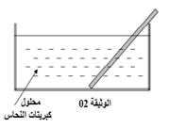
1- على ماذا يدل :اختفاء اللون الأزرق ؟
تغير لون المحلول للأخضر ؟
2- اكتب المعادلة الكيميائية المنمذجة للتفاعل الحادث بالصيغة الشاردية ؟
التــــــــمرين الثـــــــــــــــاني: ( 06 نقاط )

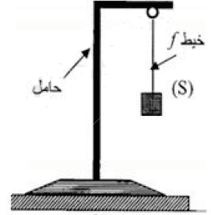
تحسبا لشهادة التعليم المتوسط، أنجز أستاذ العلوم الفيزيائية تجربة أمام التلاميذ لاختبار مدى فهمهم لبعض الظواهر الميكانيكية، حيث قام بتعليق جسم (S) كتلتهm=600g كما توضحها الوثيقة -3-.
- باعتبار الجسم (S) في حالة توازن، أذكر القوى المؤثرة عليه.
- أحسب ثقل الجسم (S) ثم استنتج قوة شد الخيط T.
- ننزع الخيط ونغمر الجسم (S) كليا في حوض به ماء فيزيح حجما من الماء قدره V_{L}=60$×$10⁻⁵ m³
- سمي القوة التي يؤثر بها الماء على الجسم (S) ثم احسب شدتها.
تعطى : الكتلة الحجمية للماءm³ 1000Kg/=_{الماء}ρ و g=10N/Kg
- برأيك هل الجسم (S) يغوص في قاع الحوض أم يبقى عالقا؟ علل.
- مثل القوى المؤثرة عليه في هذه الحالة باستعمال سلم الرسم :
الوثيقة-3-

الجــــــــــــــــــــــــــــزء الثـــــاني :( 80 نقاط )
الوضـــــــــعية الإدماجية (08 نقاط) :

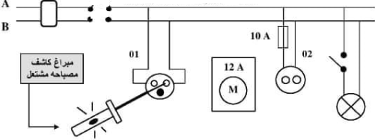

الوثيقة -4-

- اعتمادا على مفك البراغي الكاشف بين ماذا يمثل كل من A و B في المخطط ؟ علل إجابتك.
- أعد رسم المخطط مع وضع جميع التعديلات والإضافات اللازمة عليه ( بدون إعادة رسم المأخذ 1 ومفك البراغي الكاشف).
الجزءII : أردت أن تتأكد من بعض البيانات الموجودة في المخطط الكهربائي السابق، فقمت بإنجازالتجربة التالية مع أستاذك في المخبر(الوثيقة-5-)
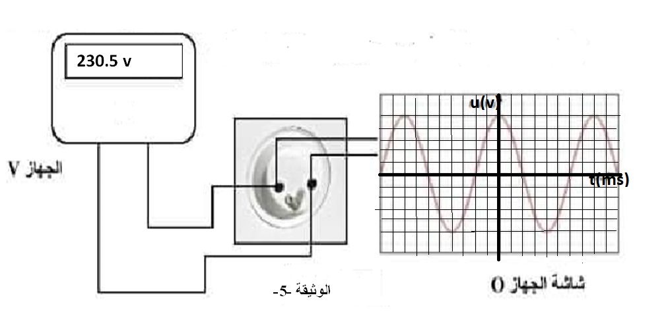
230.5 v

- سمي الجهازين O وV.
- أحسب:
- التوتر الأعظمي Umax بطريقتين .
- الدور T .
تعطى: Sv=65V/div وSh=2,5ms/div

التصحيح النموذجي للامتحان التجريبي رابعة متوسط
التمرين الاول :( 06 نقاط)
I-1 الشعيرات المعدنية هي معدن الزنك ( Zn ) والغاز المنطلق غاز الكلور ) (${cl}_{2}$
2- عند المصعد : 2${cl}^{-}$ ${2e}^{-}$ + ${cl}_{2}$ عند المهبط : ${Zn}^{+2}$ + ${2e}^{-}$ Zn المعادلة الإجمالية : + ${cl}_{2}$ Zn ( 2${cl}^{-}$ +${Zn}^{+2}$)
II-1:يدل اختفاء اللون الازرق على اختفاء شوارد النحاس (${cu}^{+2}$) وتحولها الى معدن النحاس (Cu)
يدل اختفاء معدن الزنك ( Zn ) على تآكله وتحوله الى شوارد في المحلول ( ${Zn}^{+2}$)
2-معادلة التفاعل الحادثة : +${So}_{4}^{-2}$ )aq +( Zn)s (${Zn}^{+2}$ +${So}_{4}^{-2}$ )aq +( Cu)s (${cu}^{+2}$

التمرين الثاني : (06 نقاط )
I-1: طريقة تكهرب الكرية هي بالتأثير الشحنة التي يحملها الزجاج موجبة (+)
- بعد تقريب القضيب الزجاجي من الكرية يحدث تجاذب
- شحنة الكرية بعد التجربة هي موجبة (+) لان: تنتقل الشحن السالبة (-)بعد اللمس من الكرية الى القضيب الزجاجي فتبقى فيها فقط الشحن الموجبة ليصبح لهما نفس الشحنة فيحدث تنافر
II-4-القوى المؤثرة على الكرية هي : قوة الثقل (P) وقوة دافعة ارخميدس (Fa)
5-ايجاد شدة دافعة ارخميدس :Fa=p-pap =(m.g) – Pap= (0,1 . 10)N – 0,7 = 0,3 N

6-تمثيل القوى المؤثرة على الكرية : x=0,3 . 1/ 0,15 = 2cm

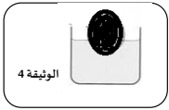

الوضعية الادماجية (08 نقاط) :
المعايير |  | الأسئلة | المؤشرات | السلم
معايير الحد الأدنى )معايير قاعدية( معايير الإتقان | المعيار 1  الوجاهة | س1  س2  س3  س4 | يعرف كيف يجد قيمة كل من التوتر الاعظمي Umax والتوتر المنتجUeff  يعرف كيفية إيجاد قيمة الدور من البيان T  يعرف سبب انقطاع التيار الكهربائي عن الجهاز  يذكر التعديلات والإضافات المناسبة مع تمثيلها على المخطط | 1
 | المعيار 2  الاستعمال  السليم  لأدوات المادة | س1  س2  س3  س4  س5 | ايجاد التوتر الاعظمي Umax: Umax=Sv . n =104 . 3 = 312 V  التوتر المنتج : Ueff=Umax/racim2=312 /racim2= 220,61 V  ايجاد قيمة الدور :Sh . n = 0,005 . 4 = 0,02 s T=  يعود سبب عدم اشتغال الجهاز الى : العودة المفاجأة للتيار وعدم تحمل المنصهرة بسبب صغر شدتها اي I=p/u=1000/220=4,5 A  التعديلات : تغيير منصهرة الجهاز 4,5A –تغيير قاطعة المصباح لسلك الطور والمنصهرة كذلك  الإضافات : إضافة توصيل ارضي لمأخذ الجهاز  إعادة المخطط مع التعديلات والإضافات المذكورة :  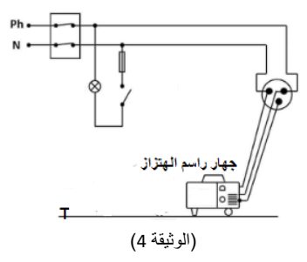  Figure 1
 | المعيار 3  الانسجام | إجابة الأسئلة | - التسلسل السليم للأفكار والاعتماد على نمط (تجريب, ملاحظات, نتائج).  - الانسجام في الإجابة. | 0,5
 | المعيار 4  التقديم | إجابة الأسئلة | - تنظيم الإجابة.  - وضوح الخط والرسومات. الإبداع. | 0,5

